**需求规格说明书**

**作业管理系统**

**版本 1.0**

**编撰人：陈启忠**

**2018年6月20日**

**目录**

1．导言 1

1.1 编写目的 1

1.2 项目范围 1

1.3 引用标准 1

1.4 参考资料 1

1.5 版本更新信息 1

2．项目介绍 2

2.1项目来源 2

2.2项目背景 2

2.3项目目标 2

3．应用环境 2

3.1 网络环境 3

3.2 硬件环境 3

3.3 软件环境 3

4．功能规格 3

4.1 系统角色（Actor）分析 4

4.1.1 教师 4

4.1.2 学生 4

4.1.3 管理员 4

4.2 系统主用例图（Use Case） 5

4.2.1用例模型 5

4.3 功能需求 6

4.3.1 系统功能 6

4.3.2 功能详细描述 8

4.4 非功能性需求 8

4.4.1 界面需求 8

4.4.2 响应时间需求 8

4.4.3 可靠性需求 8

4.4.4 可扩展性需求 8

4.4.5 系统安全性需求 8

5．产品提交 8

6．签字 9

# 1．导言

## 1.1 编写目的

该文档是关于用户对于“作业管理系统”项目的功能和性能的要求，将作为对该项目在概要设计阶段的输入。

本文档的预期读者包括：

* 设计开发人员
* 项目管理人员
* 测试人员
* 用户

## 1.2 项目范围

该文档的目的是解决整个项目系统中“做什么”的问题，而主要是通过建立UML用例模型的方式来描述整个系统开发的模块功能，为老师、学生等不同参与方提供一个交流的作业管理平台。

## 1.3 引用标准

[1] 《软件工程案例教程 第2版》韩万江等 机械工业出版社

## 1.4 参考资料

[1] 《软件项目管理案例教程 第3版》韩万江等 机械工业出版社

[2] Project2010企业项目管理实践 张会斌 人民邮电出版社。

[3] 《作业管理系统前景与范围文档》

## 1.5 版本更新信息

本文档的更新记录如表1-1所示：

表1-1 版本更新信息表

|  |  |  |  |  |  |
| --- | --- | --- | --- | --- | --- |
| 修改编号 | 修改日期 | 修改后版本 | 修改位置 | 修改内容概述 | 编辑者 |
| 001 | 2018.6.25 | 0.1 | 全部 | 初始发布版本 | 陈启忠 |
|  |  |  |  |  |  |
|  |  |  |  |  |  |
|  |  |  |  |  |  |
|  |  |  |  |  |  |

# 2．项目介绍

# 2.1项目来源

经过老师们深思熟虑的研讨以及对学生的观察，在学年期末将至时刻，老师发布了该《作业管理系统》来巩固学生所学。

# 2.2项目背景

学生在学年里不断学习理论知识，缺乏实践锻炼、缺乏合作意识和团队精神，甚至各部分领域知识凌乱，尚未能集中统一运用。

# 2.3项目目标

通过该课程设计，培养学生遵循软件工程的原理、方法、技术、标准和规范，进行软件研发的能力；培养学生的合作意识和团队精神；培养学生技术文档的编写能力。从而加深学生对软件开发模型、软件生命周期、软件项目管理等课程中的知识点理解和掌握。为学生以后从事软件开发工作打下坚实的基础。

# 3．应用环境

应用环境可以分为网络环境、硬件环境、软件环境。

## 3.1 网络环境

系统网络环境如图3-1所示：

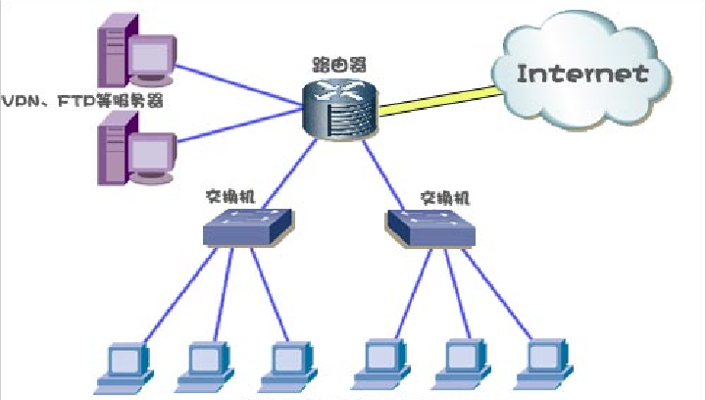

图3-1 系统网络图

## 3.2 硬件环境

硬件环境：暂无限制

## 3.3 软件环境

En-1：系统将使用当前企业标准的MySql数据库引擎。

En -2：所有HTML代码将遵循HTML5.0标准。

En -3：有所Java代码将遵循Java EE（Java Platform，Enterprise Edition）标准。

En -4：所有JavaScript代码将使用jquery-3.3.1.js及其以上版本。

En -5：项目统一采用Http协议通讯。

En -6：传输的数据的格式统一采用Json格式(JavaScript Object Notation, JS 对象简谱)。

# 4．功能规格

采用面向对象分析作为主要的系统建模方法，使用UML(Unified Modeling Language)作为建模语言。

项目的整体结构如图4-0所示：

## 4.1 系统角色（Actor）分析

以下是对每个角色的详细介绍：

### 4.1.1 教师

（1）能够通过教师账号和密码登录使用该网站，初始密码为123456。

（2）能够注销退出当前账号。

（3）能够在在作业页面发布作业。

（4）能够作业管理页面对已发布的作业进行查、改、删。

（5）能够对学生已提交的作业进行批改或系统自动批改。

（6）能够在教师页面查看学生成绩情况、分布状态。

（7）能够在作业管理页面查看学生作业提交状态。

### 4.1.2 学生

（1）能够通过学号和密码登录使用该网站，初始密码为123456。

（2）能够注销退出当前账号。

（3）能够在搜索栏输出关键字（作业号、作业名、课程名、教师名）搜索个人相关作业。

（4）能够作业管理页面提交已完成的作业文件或者在线做作业。

（5）能够在作业管理页面点击查看已完成的作业成绩。

### 4.1.3 管理员

（1）能够通过特定账号和密码登录使用该网站，初始密码与账号相同。

（2）能够注销退出当前账号。

（3）能够对学生和教师用户进行数据的增删查改。

（4）能够绑定课程与教师的关系，对课程进行增删查改。

（5）能够绑定学生与班级的关系，对班级进行增删查改。

## 4.2 系统主用例图（Use Case）

系统主要分为客户端子系统和管理端子系统，《作业管理系统》具体系统主用例图如图4-2所示。

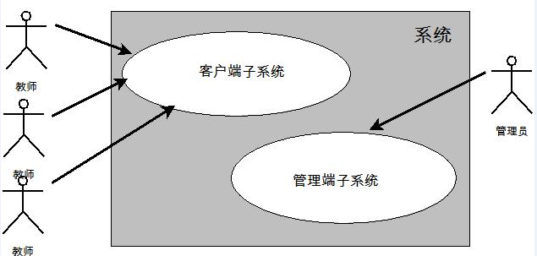

图4-2系统主用例图

### 4.2.1用例模型

如图4-2.1所示：

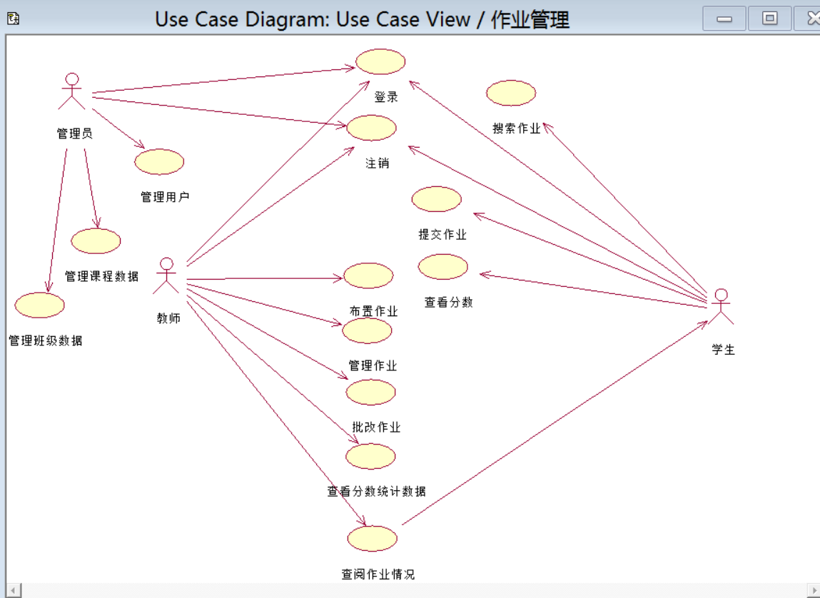

图4-2.1 系统用例模型

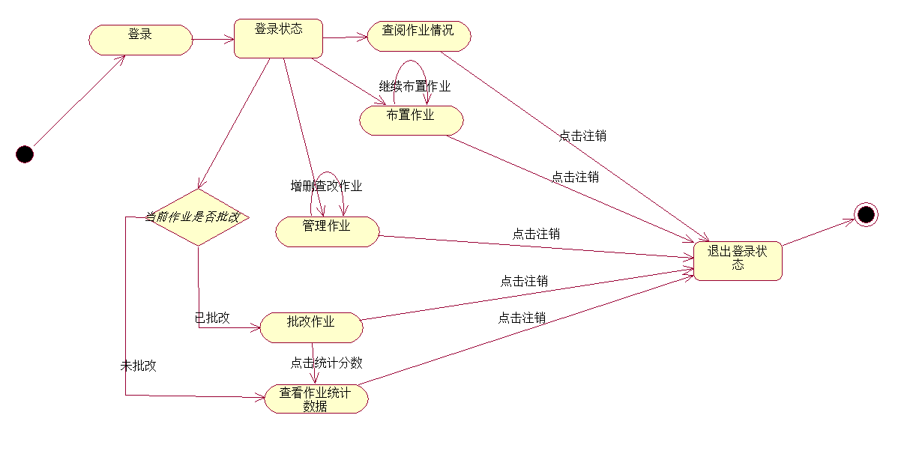

教师活动图

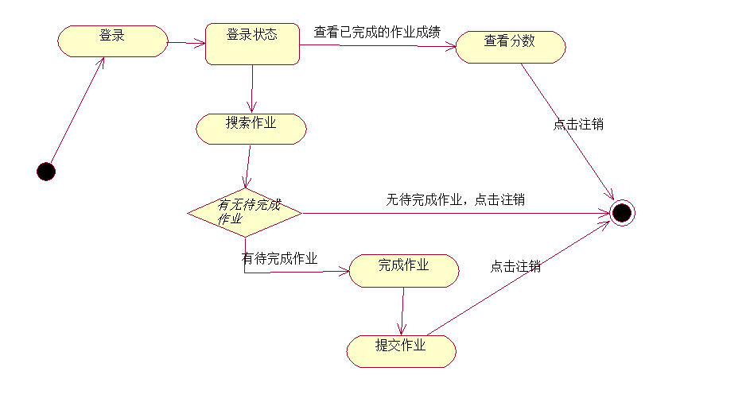

学生活动图

## 4.3 功能需求

### 4.3.1 系统功能

这章中将使用用例技术描述系统的详细需求。用例的概要描述如下表所示：

|  |  |  |  |
| --- | --- | --- | --- |
| 主要参与者 | 优先级 | 用例名 | 用例概述 |
| 管理员 | 高 | 管理用户 | 对学生和教师用户进行数据的增删查改 |
| 高 | 管理课程数据 | 绑定课程与教师的关系，对课程进行增删查改 |
| 高 | 管理班级数据 | 绑定学生与班级的关系，对班级进行增删查改 |
| 中 | 登录 | 管理员通过特定账号和密码登录使用该网站。 |
| 低 | 注销 | 管理员注销退出当前账号。 |
| 学生 | 高 | 搜索作业 | 学生在搜索栏输入关键字（作业号、作业名、课程名、教师名）搜索个人相关作业。 |
| 高 | 提交作业 | 学生在作业管理页面提交已完成的作业文件或者在线做作业（在输入框输入）并点击提交。 |
| 高 | 查看分数 | 学生在作业管理页面点击查看已完成的作业成绩。 |
| 中 | 登录 | 学生通过学号和密码登录使用该网站。 |
| 低 | 注销 | 学生注销退出当前账号。 |
| 教师 | 高 | 布置作业 | 教师在作业页面发布作业。 |
| 高 | 管理作业 | 教师在作业管理页面对已发布的作业进行查、改、删。 |
| 高 | 批改作业 | 教师对学生已提交的作业进行批改或系统自动批改。 |
| 高 | 查看分数统计数据 | 教师在教师页面查看学生成绩情况、分布状态。 |
| 高 | 查阅作业情况 | 教师在作业管理页面查看学生作业提交状态。 |
| 中 | 登录 | 教师通过学号和密码登录使用该网站。 |
| 低 | 注销 | 教师注销退出当前账号。 |

### 4.3.2 功能详细描述

用例清单（Use-Case List）及详细用例详见《作业管理系统需求文档》

## 4.4 非功能性需求

### 4.4.1 界面需求

界面包括：登录界面、教师作业管理界面、学生作业管理界面、后台管理员管理界面。

### 4.4.2 响应时间需求

（1）用户账号密码登录，当点击登录时，响应时间范围1~2s。

（2）教师查看学生课程作业、成绩情况时，数据显示时间范围1~2s。

### 4.4.3 可靠性需求

### 4.4.4 可扩展性需求

（1）采用MVC模式开发，提高可维护性

### 4.4.5 系统安全性需求

（1）登录采用MD5加密算法保证用户信息安全

# 5．产品提交

提交产品为：

1. 作业管理系统

# 6．签字

本需求规格经过双方认可，特签字如下表6-0所示。

表6-0签字表

|  |  |  |  |
| --- | --- | --- | --- |
| 用户签署信息 | | 企业签署信息 | |
| 单位名称 |  | 单位名称 |  |
| 签署人姓名 |  | 签署人姓名 |  |
| 签署日期 |  | 签署日期 |  |